**ЛАБОРАТОРНАЯ РАБОТА №5**

*Тестирование web-приложений, Selenium IDE*

**ЛАБОРАТОРНАЯ РАБОТА №6**

*Автоматизированное тестирование Selenium WebDriver на языке Java*

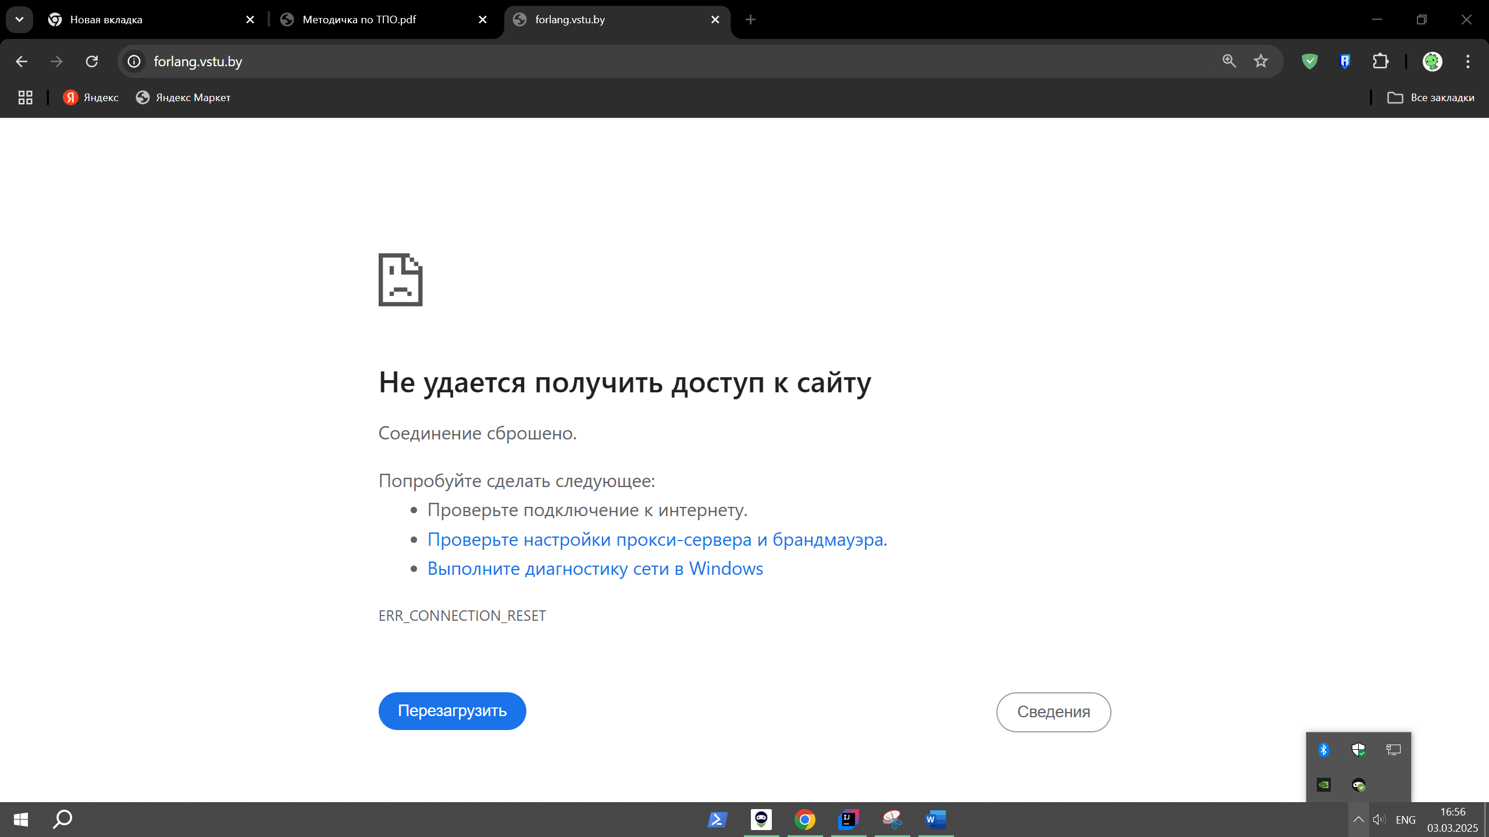

Из-за того что сайт forlang.vstu.by большую часть своего времени не работает при написании тестов, я беру первый сайт работающий с конца https://mat-tech.vstu.by/

private WebDriver webDriver;  
  
@BeforeEach  
public void config(){  
 WebDriverManager.*chromedriver*().setup();  
 webDriver = new ChromeDriver();  
}  
  
@Test  
public void test1(){ //проверка ссылок  
 webDriver.get("https://mat-tech.vstu.by/home");  
 WebElement webElement = webDriver.findElement(By.*linkText*("Контакты"));  
 webElement.click();  
  
 String waitLink = "https://mat-tech.vstu.by/home/contacts";  
 String resultLink = webDriver.getCurrentUrl();  
 *assertEquals*(waitLink, resultLink);  
 webDriver.quit();  
}

@Test  
public void test2(){//проверка ссылок  
 webDriver.get("https://mat-tech.vstu.by/home");  
 WebElement webElement = webDriver.findElement(By.*linkText*("Этика"));  
 webElement.click();  
  
 String waitLink = "https://mat-tech.vstu.by/home/editorial_policy";  
 String resultLink = webDriver.getCurrentUrl();  
 *assertEquals*(waitLink, resultLink);  
 webDriver.quit();  
}  
  
@Test  
public void test3(){//проверка ссылок  
 webDriver.get("https://mat-tech.vstu.by/home/editorial_office");  
 WebElement webElement = webDriver.findElement(By.*className*("login-logout-link"));  
 webElement.click();  
  
 String waitLink = "https://mat-tech.vstu.by/login";  
 String resultLink = webDriver.getCurrentUrl();  
 *assertEquals*(waitLink, resultLink);  
 webDriver.quit();  
}  
  
@Test  
public void test4(){//проверка поведения при логировании  
 webDriver.get("https://mat-tech.vstu.by/login");  
 WebElement webSubmitElement = webDriver.findElement(By.*cssSelector*(".btn.btn-primary"));  
 webSubmitElement.click();  
  
 String waitLink = "https://mat-tech.vstu.by/login/authenticate/concrete";  
 String resultLink = webDriver.getCurrentUrl();  
 *assertEquals*(waitLink, resultLink);  
 webDriver.quit();  
}  
  
@Test  
public void test5() {//проверка всплывающего окна и его закрытия  
 webDriver.get("https://mat-tech.vstu.by/login");  
 WebElement webSubmitElement = webDriver.findElement(By.*cssSelector*(".btn.btn-primary"));  
 webSubmitElement.click();  
 WebElement webCloseAlertElement = webDriver.findElement(By.*className*("close"));  
 webCloseAlertElement.click();  
 *assertThrows*(NoSuchElementException.class, () -> {  
 webDriver.findElement(By.*className*("Close"));  
 });  
  
 webDriver.quit();  
}  
  
@Test  
public void test6() {//проверка ввода полей и поиск по сайту  
 webDriver.get("https://mat-tech.vstu.by/home");  
 WebElement webSearchElement = webDriver.findElement(By.*name*("query"));  
 WebElement webSubmitSearchElement = webDriver.findElement(By.*name*("submit"));  
 webSearchElement.sendKeys("Редакция");  
 webSubmitSearchElement.click();  
 WebElement webResultSearchElement = null;  
 try {  
 webResultSearchElement = webDriver.findElement(By  
 .*xpath*("//a[contains(text(),'Редакция') and @href='https://mat-tech.vstu.by/home/editorial_office']"));  
 } catch (NoSuchElementException e) {  
 System.*out*.println("Элемент не найден!");  
 }  
 *assertNotNull*(webResultSearchElement);  
 webDriver.quit();  
}  
  
@Test  
public void test7(){//проверка возможности смены языка  
 webDriver.get("https://mat-tech.vstu.by/home");  
 WebElement webElement = webDriver.findElement(By.*id*("ccm-region-flag-gb"));  
 webElement.click();  
  
 String waitLink = "https://mat-tech.vstu.by/home-eng";  
 String resultLink = webDriver.getCurrentUrl();  
 *assertEquals*(waitLink, resultLink);  
 webDriver.quit();  
}  
  
@Test  
public void test8(){//проверка поиска но уже на английском языке  
 webDriver.get("https://mat-tech.vstu.by/home-eng");  
 WebElement webSearchElement = webDriver.findElement(By.*name*("query"));  
 WebElement webSubmitSearchElement = webDriver.findElement(By.*name*("submit"));  
 webSearchElement.sendKeys("Ethics");  
 webSubmitSearchElement.click();  
 WebElement webResultSearchElement = null;  
 try {  
 webResultSearchElement = webDriver  
 .findElement(By.*xpath*("//*[contains(text(), 'There were no results found. Please try another keyword or phrase.')]"));  
 } catch (NoSuchElementException e) {  
 System.*out*.println("Элемент не найден!");  
 }  
 *assertNotNull*(webResultSearchElement);  
 webDriver.quit();  
}  
@Test  
public void test9() {//проверка при поиске с пустым полем  
 webDriver.get("https://mat-tech.vstu.by/home");  
 WebElement webSubmitSearchElement = webDriver.findElement(By.*name*("submit"));  
 webSubmitSearchElement.click();  
 WebElement webResultSearchElement = null;  
 try {  
 webResultSearchElement = webDriver  
 .findElement(By.*xpath*("//*[contains(text(), 'There were no results found. Please try another keyword or phrase.')]"));  
 } catch (NoSuchElementException e) {  
 System.*out*.println("Элемент не найден!");  
 }  
 *assertNotNull*(webResultSearchElement);  
 webDriver.quit();  
}  
  
@Test  
public void test10() throws InterruptedException {//проверка поиска всплывающего окна  
 webDriver.get("https://mat-tech.vstu.by/home");  
 Actions actions = new Actions(webDriver);  
 WebElement webHiddenLinkElement = null;  
 try {  
 webHiddenLinkElement = webDriver  
 .findElement(By.*xpath*("//*[contains(text(), 'Выпуск № 1 (13), 2024')]"));  
 } catch (InvalidSelectorException e) {  
 System.*out*.println("Элемент не найден!");  
 }  
 *assertNull*(webHiddenLinkElement);  
 webDriver.quit();  
}

Результат:

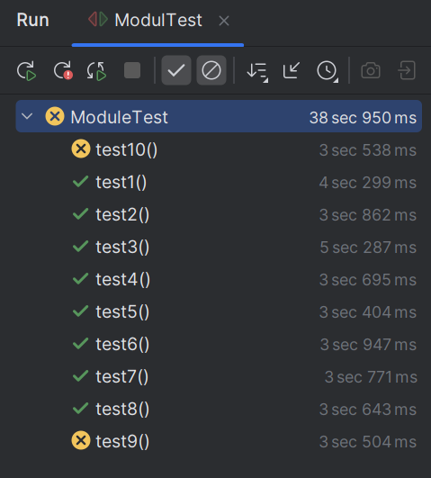

Две ошибки найдено:

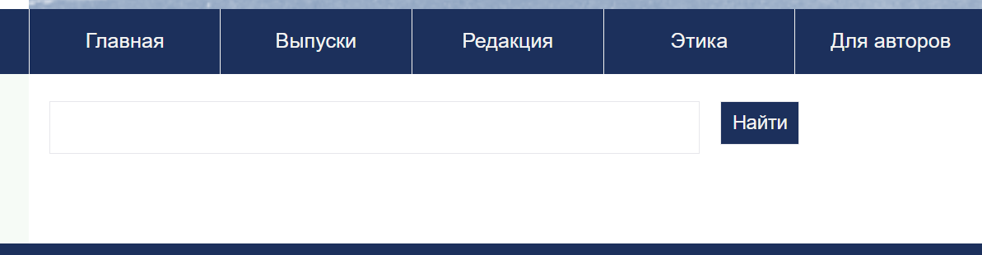

Test9 - Отсутствие обработки ошибки: “ничего не найдено”

Test10 – Всплывающее окно отсутствует тк нету наведения на него, но при этом показывает что оно есть.

**Вывод**

В процессе работы я на практике освоил основы автоматизированного тестирования с Selenium WebDriver, эмулировать пользовательские действия всеразличными образами. Были моменты, когда тесты не срабатывали так, как ожидалось, и приходилось разбираться в причинах, искать альтернативные подходы. Это сделало процесс увлекательным. Функциональное тестирование оказалось весьма интересной темой которой я чуждался, по итогу было обнаружены баги на сайте, а так же получены навыки написания функциональных тестов.